**03 - Consultando a tabela t de Student**

Com base na *tabela t de Student* abaixo:

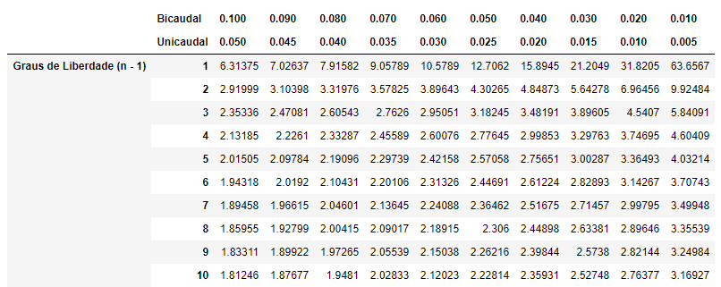

Selecione as alternativas corretas:

Para um teste bicaudal, com nível de confiança de 99% e apenas 3 registros, o valor de t seria igual a 9,92484.

Alternativa correta! Atenção sempre para a diferença entre nível de confiança e significância.

Para um teste unicaudal, com nível de significância de 5% e 11 registros, o valor de t seria igual a 1,81246.

Alternativa correta! Observe que nesta alternativa são informados os registros (n) da nossa variável testada e não os graus de liberdade, que neste caso seriam n - 1 = 10.

Para um teste bicaudal, com nível de significância de 6% e 5 graus de liberdade, o valor de t seria igual a 2,60076.

Alternativa errada! Veja que esta alternativa já nos dá a informação dos graus de liberdade. O valor correto seria 2,42158.

Para um teste unicaudal, com nível de significância de 5% e 11 graus de liberdade, o valor de t seria igual a 1,81246.

Alternativa errada! Observe que a alternativa já nos informa os graus de liberdade (n - 1) e não o número de registros (n) da variável testada, que neste caso seria n = 12.